**附件 （學習單、參考文獻、參考資料等）**

**附圖一-木琴**

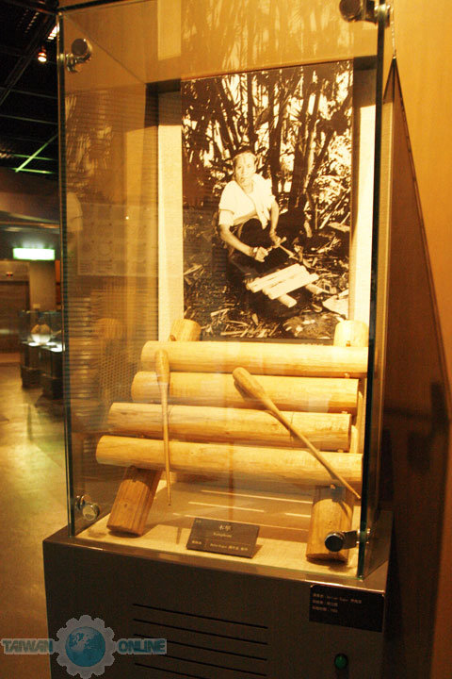

圖一-木琴

圖片來源：台灣原住民文化知識網

<http://www.sight-native.taipei.gov.tw/ct.asp?xItem=1001694&CtNode=17241&mp=cb01>

**附錄一-泰雅語**

(1)泰雅族：Atayal (意即勇敢的人)

(2)泰雅木琴：Tatuk 或 Lubug ttukan(耆老分享其名稱的意涵)

資料來源：

泰雅賽夏二族文化網

http://web.wfes.hcc.edu.tw/indigenous/indigenous-a-3-6-t.htm

泰雅樂器網http://library.taiwanschoolnet.org/cyberfair2006/sches/Page/Art/3-01.htm

**附錄二-製作素材與木琴結構介紹**

1. 製作素材：

為了使木琴聲音聽起來清脆悅耳，製作原料須用材質輕的特殊的木材，如Prihot（學名為山鹽青）、Sangas（學名為食茱萸）、Aburagi（學名油桐樹）等。

(教師介紹完適合製作木琴的木材特性之後，拿出預先準備好的準備幾種適合與不適合製作泰雅木琴的木材來讓同學們觸摸比較)

1. 基本結構：

將直的木條切成一半，先晾乾，然後再切成四根長短不一的木條，分別可敲出Re.Mi.So.Ra四個音程。

資料來源：

泰雅樂器網<http://library.taiwanschoolnet.org/cyberfair2006/sches/Page/Art/3-01.htm>

桃山泰雅教育網

<http://www.yamalin.com.tw/mumuyama/005-index.php?act=7>

**附圖二**-**原住民學童演奏木琴**

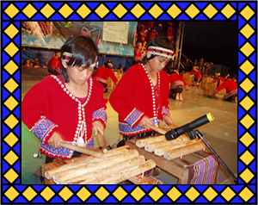

圖二-原住民學童演奏木琴

圖片來源：

金岳村戀戀TAYAL網站

<http://library.taiwanschoolnet.org/cyberfair2005/jyes/html/ey/ey1.htm>

**附錄三-木琴音擋**

1. 音檔來源：泰雅樂器網

<http://library.taiwanschoolnet.org/cyberfair2006/sches/Page/Art/3-01.htm>

(2)影片來源：泰雅爾頭角部落幕琴三重奏

<http://www.youtube.com/watch?v=aCf1oWmxqGE>

**附圖三-收稻歌**

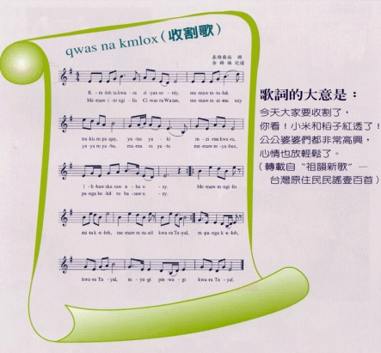

圖三-收稻歌

樂譜來源：宜蘭縣本土教育暨母語學習網

http://blog.ilc.edu.tw/blog/blog/3226/post/10119/39647

**附錄四-泰雅木琴的用途及文化意涵**

(1)泰雅木琴的主要用途：

-族人工作完畢後彈奏自娛

-須讓族人聚集時彈奏

-族人思念親人或友人時彈奏

(2)泰雅族傳統文化補充資料：

其他泰雅族歌謠的類別也包括工作歌、祭祀歌、飲酒歌、結婚歌、訓誡歌、情歌等等。

泰雅木琴音樂對泰雅族的文化意義：

泰雅歌謠的內容牽涉到生活上諸多層面：從婚禮到祭祖、祭神到驅鬼、祈禱豐收到慶祝豐收；或從狩獵到戰鬥、農耕到漁業、搬運到建房；又或者從戀愛到離別、酒宴到遊戲、搖籃曲到童謠；甚至是從傳說故事到民族起源；從祖先開基到人生，再到大自然…等。既然泰雅族木琴歌謠的歌頌內容涵蓋如此廣闊，那除了音樂本身是泰雅族珍貴的文化資產，歌謠內容也在泰雅族歷史與文化的保存上貢獻良多，相當地值得我們認識與珍惜。

參考資料來源：

泰雅樂器網<http://library.taiwanschoolnet.org/cyberfair2006/sches/Page/Art/3-01.htm>

金岳村戀戀TAYAL網站

<http://library.taiwanschoolnet.org/cyberfair2005/jyes/html/ey/ey1.htm>

**附圖四-原住民傳統狩獵文化**

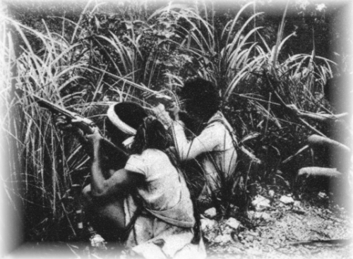

圖四-原住民傳統狩獵文化

圖片來源：新竹縣原住民民族教育資源中心

<http://native.hcc.edu.tw/Explore/Atayal/atayal_f_2.aspx>

**附錄五-英語介紹木琴文化的詞彙及方法**

(1)關鍵詞彙：

台灣(Taiwan)、原住民(aborigine)、文化(culture)、泰雅族(Atayal Tribe)、樂器(instrument)、木材(wood)、泰雅木琴(Tatuk or Lubug ttukan)、音樂(music)、敲打(tap)、習俗(custom)

(2)向外國朋友介紹泰雅文化先備事項：

-1.了解泰雅族原住民的木琴文化

-2.具備相關的英語字彙能力

-3.勇於和外國朋友接觸並分享不同文化

-4.用親切的態度和熱忱的心來介紹

**附錄六-學習單**

學習單：

1. 描述的內容及方式是否能引起聽者的興趣？
2. 講述的文化概念是否切題且清楚？
3. 發音及音量是否可以適當表達自己的想法？
4. 態度是否自然誠懇？

**附錄七-食茱萸介紹**

食茱萸(芸香科)

-泰雅語為「Tana」

-落葉性喬木

**附圖五-食茱萸**

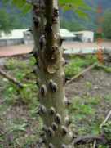

圖五-食茱萸

資料與圖片來源：植物介紹網

http://www.yabit.org.tw/CYEV/plant/b-a9.htm

**附錄八-羅氏鹽膚木介紹**

羅氏鹽膚木(漆樹科)

-泰雅語為「kbring」

-落葉喬木

資料來源：溪山風情錄─自然隨筆 圖文/陸霆

http://home.sow.org.tw/sow73/essay/97/970106chi-3/970106d.htm

**附圖六-羅氏鹽膚木**

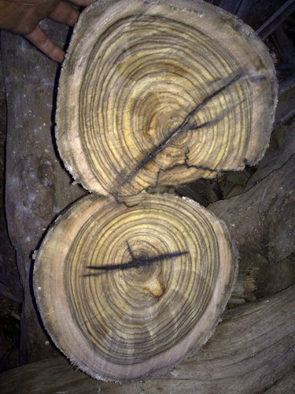

圖六-羅氏鹽膚木

圖片來源：茶陶音刀漂流木部落格

<http://tw.myblog.yahoo.com/jw!Co3KQZqLCUcpk4UXQzc-/article?mid=4985>

**附錄九-福祿桐介紹**

灌木植物福祿桐：

灌木植物沒有中心的主幹，通常從基部就會分出許多枝條。

參考資料來源：萬大國小校園植物教學區

http://mail.wtps.tp.edu.tw/~weba/botany/b3.html

**附圖七-福祿桐**

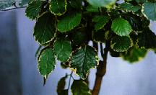

圖七-福祿桐

圖片來源：校園植物大觀

<http://www.sres.tyc.edu.tw/98plant/plantindex.htm>

**附錄十-泰雅木琴製作過程**

泰雅木琴製作過程：

(1)前置作業：在製作木琴前，木材須經過長時間陰乾後才可拿來製作，否則之後會變形。

(2)製作過程：先切好兩根圓5.5cm、長36.5cm的木頭當底座，再架上四根長36.8cm的木頭，分別是圓5.5cm的Re音、6.5cm的Mi音、5.2cm的Sol音、及4.8cm的La音。

**附錄十一-木琴演奏方式**

演奏方式：

男女皆可演奏，敲擊時分單手或雙手演奏。男士盤坐，女士則跪坐。

資料來源：台灣原住民族歷史語言文化大辭典

http://citing.hohayan.net.tw/citing_content.asp?id=3043&keyword=%E6%9C%A8%E7%90%B4

**附圖八-原住民少女演奏木琴**

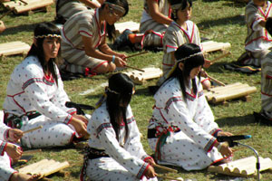

圖八-原住民少女演奏木琴

圖片來源：台灣原住民族文化知識網

<http://www.sight-native.taipei.gov.tw/ct.asp?xItem=1001800&CtNode=17251&mp=cb01>

**附錄十二-木琴發聲原理**

發聲原理：

利用共鳴原理發聲：共鳴就是振動頻率在人聽覺範圍內（頻率是介於20Hz～20000Hz之間）的共振現象，指發聲體受到其固有頻率（或稱共振頻率）的外力驅動時，會比被其他頻率外力驅動時吸收更多能量。而聲音的共振體會有一個以上的共振頻率，尤其當頻率是最低頻[整數](http://highscope.ch.ntu.edu.tw/wordpress/%20http:/highscope.ch.ntu.edu.tw/wordpress/?tag=%e6%95%b4%e6%95%b8)倍（通常把這樣頻率的聲音稱為諧音）共振強度最強。亦即當一個含各種頻率的波動（例如：脈衝波、噪音等）傳至共振體，共振體會過濾掉除了共振頻以外的頻率。大多數的樂器在製造時，皆須考慮共鳴的效應。至於空氣管的共鳴則與管子的長度、形狀以及管子兩端開閉與否有關。空氣柱的振動是以諧頻共振。

資料來源：高瞻計畫資源平台

http://highscope.ch.ntu.edu.tw/wordpress/?p=19239

**附圖九-世界地圖**

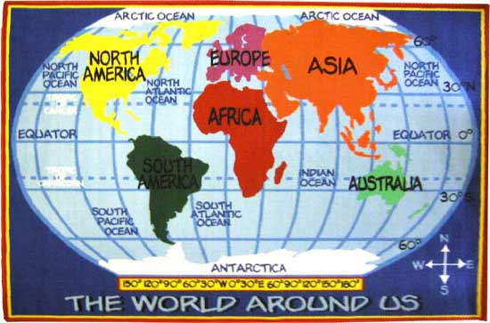

圖九-世界地圖

圖片來源：<http://www.amazingrugs.com/images/FT-167-World-Map_l.jpg>

**附錄十三-歐亞非三洲的木琴起源**

-歐洲：歐洲至少在十六世紀以前木琴就已經出現。在霍爾拜因(Hans Holbein)的畫作「死之舞」(Dance of Death)中，死神的脖子上就掛著一架木琴。時至1830年代當時波蘭木琴家古希科(Michael Joseph Gusikow)在他的演奏會上演奏木琴，再度引起大家的注意，之後木琴就開始流行並在歐洲的民俗音樂中流傳了很久。

-亞洲：亞洲木琴最早源自於東南亞，在緬甸，緬式的木琴(pattala)多達二十三個鍵。而印尼打擊樂團中木琴形式也很多樣，從一個八度到多個八度的琴都有，使用兩個鼓棒。七世紀時巴里島人還用到四支鼓棒，一手握兩支，鼓棒呈V字型。至於在東北亞，日本的木琴(mokkin)有十三到十六個琴鍵，不過它過去被視為節奏樂器而非旋律樂器，主要用在歌舞伎(kabuki)的表演上。

-非洲：非洲的木琴是從亞洲傳過去的。非洲最早也最簡單的木琴形式是以凹窪或是直接在地上排列不同長度的木棒來敲擊，這種原始的樂器目前仍舊存在非洲大陸的某些地區，如烏干達。

**附圖十-非洲的木琴**

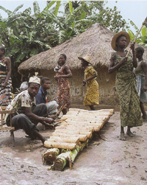

圖十-非洲的木琴

參考資料及圖片來源：愛樂電台

<http://www.e-classical.com.tw/headline_detail.cfm?id=645>

**附錄十四-學習單**

學習單

1. 製作泰雅木琴的木材具備什麼樣的特性？
2. 可否用自己的話敘述泰雅木琴的製作過程？
3. 木琴的發音原理為何？
4. 為何在歐亞非三洲都發展木琴樂器？

**附錄十五-木琴在文化意義上對歐亞非三洲的影響**

1. 亞洲：木琴的悠久歷史可遠溯到東南亞，且當地的傳統音樂至今仍佔有非常重要的地位。在印尼的「甘美朗」樂隊裏，木琴、鑼和鼓都是主奏樂器。

資料來源：文建會台灣大百科全書

http://taiwanpedia.culture.tw/web/content?ID=10564

-「甘美朗」樂隊：甘美朗是傳統印尼鑼鼓合奏樂團的總稱。"Gamelan" 一詞，有種說法是來自印尼爪哇語gambel，其意為 "打或錘" 的意思，這樣的鑼鼓樂在印尼流傳至少有千年的歷史。在印尼的傳說中,天神下降爪哇，為發號施令鑄了一個鑼，不久之後因為單個鑼的訊號不易分辨天神就鑄了第二個鑼，後來又不夠用於是第三個鑼誕生，這便是關於印尼甘美朗的起源傳說。

資料來源：印尼甘美朗音樂 Indonesian Gamelan Music網

http://www2.ouk.edu.tw/yen/Chinese/World%20Music/week13.htm

(2)非洲：木琴從亞洲流傳到非洲大陸並且成了王室的器具。有時候木琴還被當作有保護法力的東西，故非洲人會把木條拆下來高掛在家門口用以驅魔。

(3)歐洲：木琴在十六紀傳到歐洲，不久就成為在北歐民族的民樂中非常受歡迎的樂器。雖然在當時專為木琴譜寫的作品不多，但是木琴在當時音樂會的舞台上確實出現過。例如，1874年，法國作曲家聖桑在交響詩”骷髏之舞”裏，就用木琴來表示骷髏晃動的聲音。蘇俄作曲家蕭士塔高維契在其作品《第５號交響曲》裏也採用了木琴音樂。

參考資料來源：敲擊家族網

<http://content.edu.tw/junior/music/ks_wg/content/instrument/xylophone.htm>

**附圖十一-現代木琴**

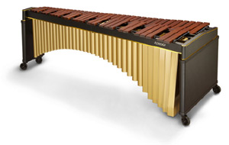

圖十一-現代木琴

圖片來源：愛樂電台

http://www.e-classical.com.tw/headline_detail.cfm?id=645

**附錄十六-馬林巴木琴演奏影片**

影片來源：

http://www.youtube.com/watch?v=owsoLSBu7TA&feature=related

**附錄十七-現代木琴介紹**

現代木琴─馬林巴木琴：

原始的高音木琴(Xylophone)在非洲大陸已有高度的發展，直到十八世紀木琴才隨著黑奴傳入了拉丁美洲。拉丁美洲區盛產一種特有的玫瑰木，並在偶然的選擇下被用來製作木琴的琴鍵，卻意外地發現這種木材所發出的聲音相當地柔美、溫暖、厚實與飽滿，因此，中南美洲的木琴，也就成為新的木琴音色標準。之後在1894年，瓜地馬拉的音樂家塔多模仿鋼琴琴鍵的排列為馬林巴木琴加上了半音琴板，使得它半音齊全便於演奏，也因此與高音木琴在名稱上有了區分，稱為馬林巴木琴(Marimba)。馬林巴木琴屬於中低音域的木琴，琴鍵較寬，音色渾厚豐富。現代的馬林巴木琴採用金屬材質的共鳴管，音域的延展性愈趨豐富，五個八度的馬林巴木琴也因此被開發出來。

參考資料來源：知性與美─藝文領域

<http://blog.xuite.net/fhes/art/15034239>

**附錄十八-木琴對小學生學習的助益**

木琴的其他功能─增進學生學習效率：

在教導國小學童木琴的實驗中發現，學習木琴不但能增進這些孩童學習音樂的動機，也能幫助他們提升整體的學習成就。

資料來源：國立中山大學教育研究所碩士在職專班碩士論文─木琴輔助國小學童音樂學習動機與成就之行動研究/研究生黃素貞撰

**附錄十九-介紹木琴發展史的字彙**

關鍵字彙：

世界(world) 高音木琴(Xylophone) 馬林巴木琴(Marimba) 亞洲(Asia) 歐洲(Europe) 非洲(Africa) 印尼(Indonesia) 傳統的(traditional) 傳說(legend) 王室的(royal) 保護(protect) 北歐(Northern Europe) 法國(France) 作曲家(composer) 奴隸(slave) 玫瑰木(rosewood) 優美的(graceful) 溫暖的(warm) 標準(standard) 豐富的(rich) 教育(education) 協助(assist) 成就(achievement)

**附錄二十-以英語介紹木琴發展史的必備能力**

介紹前的先備條件：

-1.了解木琴發展的歷史沿革及木琴對當今社會的影響

-2.熟悉英語字彙(尤其是有些專有名詞如Marimba…)

-3.保持自信(避免因緊張而漏掉細節部分)

**附錄二十一-樂手三村奈奈惠介紹及其演奏欣賞**

1. 樂手三村奈奈惠介紹：

三村奈奈惠是當代馬林巴木琴樂手中首屈一指的代表人物，她精湛的技巧和深情的演出最為人讚賞。她師承享負盛名的馬林巴木琴樂手采爾特斯曼及波士頓流行樂隊敲擊樂手霍倫貝克，曾贏取不少獎項，包括著名的敲擊藝術協會作曲家比賽馬林巴木琴獎項、日本敲擊樂協會獎項。也經常參與世界各地及國際性的音樂會演出，包括在德國漢堡及意大利舉行的世界打擊樂器節、洛杉機藝術中心舉行駐場表演活動，並在拉丁美洲與瓜地馬拉國家管弦樂團合作首演，也與牛頓管弦樂團合作表演的協奏曲等。

參考資料來源：新聞公報

http://www.info.gov.hk/gia/general/200112/29/1229085.htm

1. 三村奈奈惠演奏欣賞

影片來源：

<http://www.youtube.com/watch?v=dacvS52_0Cs&feature=related>

**附錄二十二-樂手三吳珮菁介紹及其演奏欣賞**

1. 樂手吳珮菁介紹：

朱宗慶打擊樂團首席吳珮菁受邀赴美參加「2010國際馬林巴木琴高峰會」演出，在美國明尼蘇達州代表台灣，與來自二十二個國家、四十六個出色的馬林巴個人和表演團隊在這場打擊樂盛會交流。

參考資料來源：自由電子報

<http://www.libertytimes.com.tw/2010/new/apr/28/today-art1.htm>

(2)吳珮菁演奏欣賞

影片來源：

<http://www.youtube.com/watch?v=i_xq0DN290w&feature=related>

**附錄二十三-泰雅木琴的起源及其發展現況**

1. 泰雅族木琴的起源：

是由生活中實際使用的物品進而轉變成敲擊樂器；木琴在泰雅族中原來是用以驅鳥之物，之後才發展成為打擊樂器。

參考資料來源：原住民族文化知識網

http://www.sight-native.taipei.gov.tw/ct.asp?xItem=1001694&CtNode=17241&mp=cb01

(2)泰雅族木琴的現況：

木琴是泰雅族傳統敲擊樂器之一，用於傳統祭典、祈福、慶豐舞曲、英勇歌舞之演出。

參考資料來源：花蓮縣萬榮鄉萬榮村魯巴斯部落

<http://rubas.truku.hohayan.net.tw/modules/blank4/main.asp?act=show&id=885>

**附錄二十四-泰雅木琴未來發展之創意思考例子**

創意思考例子-薯榔

例如：可以將泰雅族木琴用天然植物染染上泰雅族的特色圖騰，如此一來既可 防潮，又可增添木琴本身的文化特色，絕對有可能在國際性的演出中大放異彩。

**附圖十二-薯榔**

染料參考：傳統染材─薯榔染

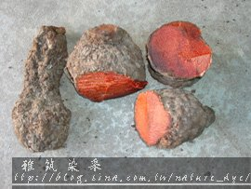

圖十二-薯榔

參考資料及薯榔圖片來源：植物染研究會

<http://colorfuldye.blogspot.com/2009/04/blog-post_12.html>

**附錄二十五-薯榔簡介**

薯榔簡介：

薯榔：薯榔屬於多年生的藤本植物，生長於臺灣的中低海拔山區，塊根如山芋般龐大，中腹膨脹隆起。薯榔塊根的內部為紅肉多汁的纖維，表皮厚粗糙，粗大的塊根富含膠質，是臺灣原住民最常使用的染材。染色時，先將薯榔削去外皮，再切砍成細條狀，接著放入木臼中搗擊，最後將麻線放入染色。由於薯榔的紅色汁液含有豐富的丹寧酸並帶有黏液，可使麻線的纖維變得堅韌牢固，同時具有防潮與防蟲的功能。薯榔也是傳統織品『湘雲紗』的染材，使用鐵媒染可染出深邃絕美的黑色。**染色部位：塊根**

**附錄二十六-湘雲紗簡介**

湘雲紗：湘雲紗這種質料的珍貴就在於它經過繁雜的人工處理，所以穿起來非常輕薄透氣，而且由於是經過紗染，質料顏色會越洗越漂亮。

參考資料：http://dressmaker.myweb.hinet.net/1031.htm

**附圖十三-湘雲紗**

**補充湘雲紗簡介：**

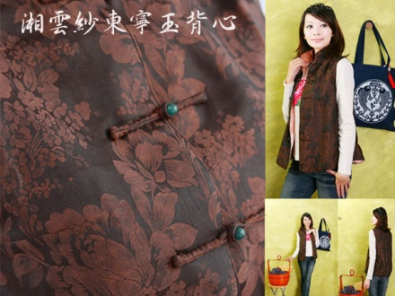

**圖十三-湘雲紗**

湘雲紗圖片來源：湘雲紗玉珠背心

<http://www.anewei.com/shop/gallery.php?id=141&img=668>

**附圖十四-孩童演奏木琴**

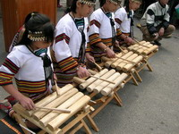

圖十四-孩童演奏木琴

圖片來源：苗栗縣泰安鄉泰興國小網站

<http://www.tses.mlc.edu.tw/modules/tinyd/print.php?id=6>

**附錄二十七-泰雅族木琴演奏影片**

影片來源： http://www.youtube.com/watch?v=s9rq_K3HELc